Update April ½ 2023

Om maar meteen met de deur in huis te vallen: de komende twee kwartalen worden de slechtste tot nu toe!   
  
Het BBP en de bedrijfswinsten van de VS staan ​​op het punt sterk te dalen. Dit is duidelijk wanneer we kijken naar de leidende indicatoren hieronder.

De reden waarom het momenteel mischien niet zo aanvoelt op de beurs, is omdat de hele markt overeind wordt gehouden door de N-Squared (NVDA + NFLX) + MAGMA (Microsoft, Apple, Google, Meta, Amazon) aandelen.

Ik noem deze graag 'The Bubblecaps'. Alleen al deze paar bedrijven zijn maar liefst $ 8,3 biljoen waard! Als deze bubbel barst, zijn de gevolgen catastrofaal indien u niet correct gepositioneerd bent.

De onderstaande grafiek laat zien hoeveel de markt afhankelijk is van deze volatiele aandelen. Een lichte beving op de aandelenmarkt kan een domino-effect veroorzaken, waardoor de hele markt instort.

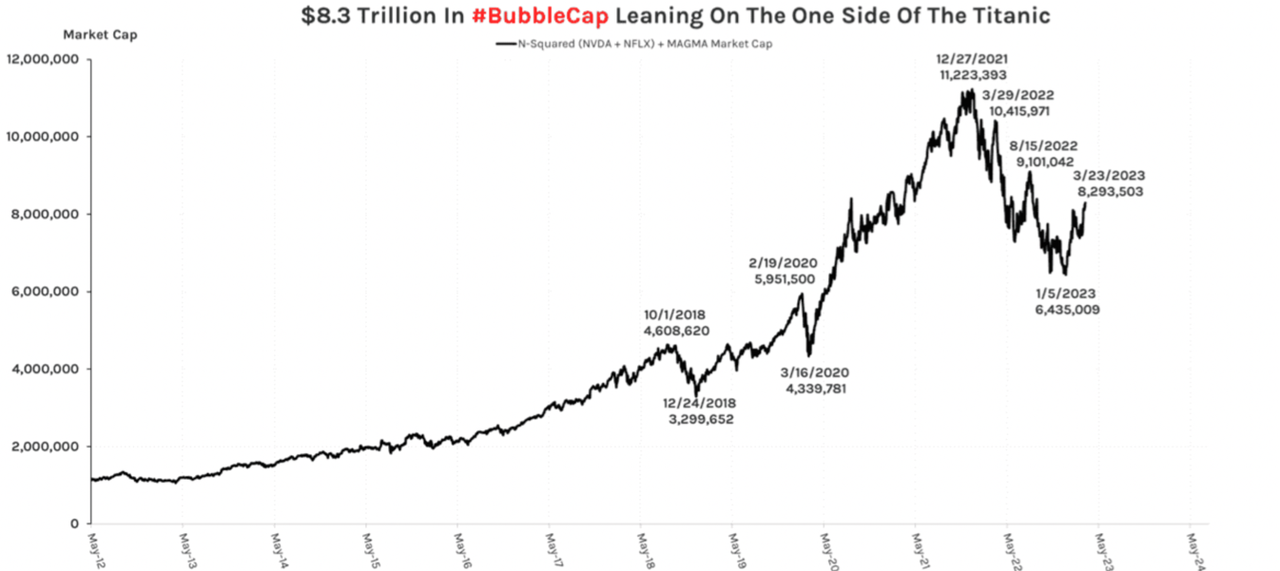

Het is belangrijk om op de hoogte te blijven van de onderliggende dynamiek van de markt en je emoties onder controle te houden. In 2022 deed onze portefeuille het prima, maar begin dit jaar was het wat lastiger. In tijden als deze is het essentieel om gefocust te blijven op de data en de markt te laten doen wat ze moet doen.

Er kan soms een mismatch ontstaan tussen wat de markt doet en wat u denkt dat ze "zou moeten" doen op basis van de onderliggende gegevens.   
  
Weet dat dit zichzelf altijd corrigeert naar de kant van deze gegevens. Dit is de afgelopen weken duidelijk gebeurd, waardoor de portefeuille behoorlijk sterk presteerde.

Op de onderstaande grafiek ziet u een visuele weergave van hoe de meerderheid van de markt het slachtoffer werd van emoties en een longpositie begon op te bouwen in de bearmarkt terwijl die naar een lager hoogtepunt stuiterd. Dit kan je zien in de positionering op de grafiek hieronder.

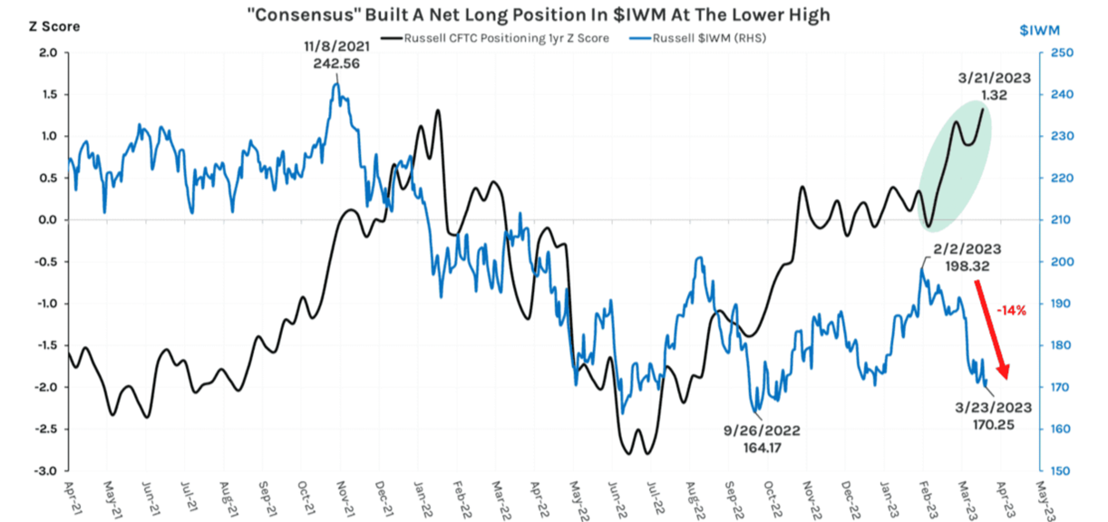

De Russell 2000 is de Index van de small caps van de VS. Deze daalde zoals verwacht stevig waardoor we grote winsten boekten.

We waren in januari 2022 een shortpositie ingegaan en hebben op deze positie alleen al +22% verdiend!

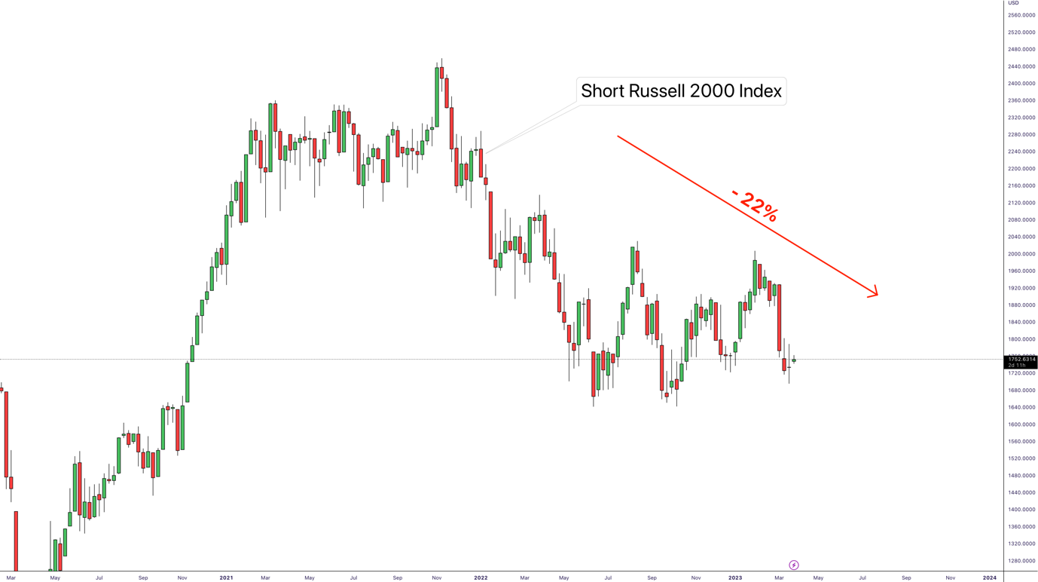

Dit is de kracht van long / short macro beleggen!  
  
Zo’n 90% van de bedrijven in de S&P 500 gaan momenteel hun "black-out" periode in. Tijdens deze periode kunnen ze hun eigen aandelen nietmeer aankopen.

Bedrijven die hun aandelen terugkochten, boden een stabiele stroom van kooporders die hielpen om de illusie levend te houden dat de dingen niet zo slecht waren.  
  
Nu deze stroom op het punt staat te stoppen, wordt het interessant!

Blijf gefocused, ook al beginnen de commerciële financiële media alweer te zeggen dat het ergste achter de rug is. Volgens hun definitie van een "bullmarket" zou de NASDAQ tijdens de 2000-2002 crash zo’n 8x in een bullmarket zijn geraakt.   
Alle mensen die destijds elke ”lower high” kochten, hebben heel veel geld verloren.

Laat ons gefocused blijven en zonder emotie de data bekijken.

**GROEI**

**Duurzame goederen**

De goederenactiviteit in de particuliere sector vertoont enige verbetering, maar niet significant genoeg om als goed te worden beschouwd.

De algemene trend is nog steeds negatief, met een langzame en gestage daling die voorlopig niet zal stoppen. Desondanks is er een klein sprankje hoop, aangezien de daling niet zo ernstig is geweest als eerder werd verwacht.

* Duurzame Goederen = -1,0% M/M = vertragend -30bps tot +2,2% J/J.
* Duurzame Ex-Defense & Aircraft = -0,2% M/M en +4,0% J/J.
* Capex = +0,18% M/M = versnelde +45bps tot +4,34% J/J.

**De Nationale Federatie van Onafhankelijke Bedrijven (NFIB)**

In februari verbeterde de totale NFIB-index (NFIB is een vereniging van kleinere bedrijven in de VS) lichtjes met 0,6 punt tot 90,9, maar de vooruitzichten voor de toekomst daalden met 2 punten. Compensatieplannen namen toe, terwijl winst en omzet negatief bleven en de voorraadtevredenheid verslechterde. Ook de inflatie en de arbeidskosten stegen.

Kleine bedrijven zijn beperkter in hun financiële positie en gevoelig voor algemene kosten alsook de kosten van lenen. Gezien het huidige economische klimaat, met onder andere een mogelijke bankencrisis, dalende activaprijzen, krappere kredietverlening en hogere spreads, lijkt het erop dat maart niet veel zal verschillen van februari.

De onderstaande grafiek toont een sterke daling in de vooruitzichten voor kleine bedrijven. Gezien alles wat we al hebben meegemaakt, is dit dieptepunt zeer zorgwekkend.  
  
**Institute Supply Management Manufacturing**

We kende al weer een sterke daling in maart.

* Headline = -1,4 punten tot 46,3, wat een 5e maand van krimp markeert .
* Werkgelegenheid = -2,2 punten tot 46,9, wat een 2e maand van daling markeert en de zwakste afdruk van de cyclus.

Nieuwe bestellingen = -2,7 punten tot 44,3, wat een 7e maand van daling markeert en de 2e zwakste afdruk van de cyclus. Dit voorspeld niet veel goeds aangezien dit het meeste leidende stuk is van de index.

**Institute Supply Management Services**

De abnormale stijging van New Orders van de afgelopen maanden was slechts een kortstondig intermezzo van de trend van vertraging.

* Headline = -3,9 punten tot 51,2, een 2e maand van achteruitgang en de laagste afdruk van de cyclus naast de enige sub-50 afdruk in december
* Nieuwe bestellingen = -10,4 punten tot 52,2 = meer dan volledig herstel van de winst van de afgelopen maanden en terug naar flirten met contractie
* Vooruitzichten: nu het aantal nieuwe orders daalt, de voorraden stijgen en de achterstanden en exportorders (die met -18 punten naar 43,7 daalden) beide tuimelen, wijst dit erop dat de activiteit nog niet staat te versnellen.

**Inflatie**

**Consumentenprijsindex (CPI)**

De totale CPI lag op schema, maar de kerninflatie was hoger dan verwacht, met een stijging van 0,5% M/M

Het is echter belangrijk op te merken dat 70% van deze stijging te danken was aan de verdere versnelling van huizing die naar verwachting zal vertragen.

Hoewel de stijging van de voedselprijzen vertraagde, blijven deze prijzen nog hoog, met een inflatie van +10.2% op jaarbasis

Het algehele rapport laat een gemengd beeld zien met ruimte voor versoepelende interpretaties, maar nog steeds heet genoeg om verdere Fed-verhogingen te verwachten.

De bijgaande grafiek toont ook geen vooruitgang of missievervulling voor de doelstelling van de Fed om de inflatie op enigerlei wijze te verlagen.

De consument voelt de koppig hoge inflatie en ondanks occasionele lichte dalingen worden we nog steeds geconfronteerd met hoge prijzen in belangrijke consumentenkostengebieden.

De recente daling van de inflatie van 9% naar 6% heeft misschien geen significante invloed op ons dagelijkse leven, aangezien we nog steeds te maken hebben met extreem hoge prijsstijgingen op essentiële gebieden.

Het resultaat is dat de consument verder onder druk blijft staan ​​door de hoge inflatie en dat de situatie in de nabije toekomst waarschijnlijk uitdagend zal blijven.

De afgelopen weken hebben we duidelijk gezien dat wanneer de markten dalen, de volatiliteit toeneemt. Dit is logisch, maar wat heel duidelijk is, is het feit dat hogere volatiliteit zichzelf voedt om nog hoger te gaan omdat de liquiditeit daalt.

Dit komt omdat wanneer de markt met hoge volatiliteit beweegt, mensen bang worden, waardoor ze naar de zijlijn stappen, wat het voor kopers en verkopers moeilijker maakt om elkaar te vinden.

Dit maakt prijsbewegingen meer overdreven, wat in wezen hogere volatiliteit impliceert.

Vergeet ook niet wat Fed Voorzitter Powell minder dan twee weken geleden zei in zijn halfjaarlijks monetair beleidsrapport aan het congres:

*"De laatste economische gegevens zijn sterker dan verwacht, wat suggereert dat het uiteindelijke renteniveau waarschijnlijk hoger zal zijn dan eerder verwacht."*

Het is best interessant dat Powell zoiets zou zeggen, gezien alle hierboven besproken gegevens. Het feit is dat we zojuist alle leidende indicatoren hebben geanalyseerd, terwijl Powell alleen kijkt naar achterblijvende indicatoren zoals werkgelegenheid.

Het lijkt er meer en meer op dat de Fed dit bewust doet om de relatie dat de markt heeft met rente verlagingen en stimilus te doorbreken. Dit zal heel wat pijn in de markt veroorzaken maar als dit lukt zal het op lange termijn de markt sterker maken.

Om deze reden behoud ik de positie in de volgende portefeuille.

|  |  |
| --- | --- |
| LONG | SHORT |
| Goud | Natural Gas |
| US Dollar | Russell 2000 |
| China | Technologie Sector |
| Goud Mijners | Financiële Sector |
| Koper | Luxe Consumptiegoederen Sector |
| Zilver |  |

**LONG:**

**US Dollar**In tijden van slechte wereldwijde economische vooruitzichten blijft de dollar een mooie schuilplaats. De verwachtte correctie na de eerdere exponentiële stijging lijkt voorbij en we stijgen weer mooi verder.

Hieronder de weekly chart van de Amerikaanse dollar

**Goud**  
Niet alleen doet goud het goed in tijden van crisis en politieke onzekerheid zoals we nu kennen, ook op technisch vlak is het recentelijk uitgebroken. We zien duidelijk hoe de volatiliteit afneemt en het volume hoger is in dagen van prijsstijging dan in dagen van prijsdaling. Dit toont aan dat er een duidelijke intentie naar boven is.

Hieronder de weekly chart van goud.

**Goud Mijners Sector**Om verder te bouwen op de geweldige fundamentele en technische opzet van goud, zijn we ook long Goud Mijners.

Hieronder vindt u de wekelijkse grafiek van Goud Mijners Sector.

In de Goud Mijners Sector zoeken we naar aandelen met een positief dividendrendement, een goed rendement op investering en eigen vermogen, weinig schulden, een goede marge en een P/E van minder dan 15.

De volgende aandelen presteren het beste op deze criteria:

* Barrick Gold Corp. (GOLD)
* Franco-Nevada Corp (FNV)
* Wheaton Precious Metals (WPM)

**China**China heeft door de heropening mooie economische vooruitzichten in het verschiet. De versnelling van economische activiteit zorgt voor een enorm voordeel voor China.

Hieronder vindt u de wekelijkse grafiek van China.

**Zilver**Zilverprijzen hebben een groot opwaarts potentieel als gevolg van een voorraadtekort en de stijgende industriële vraag. Zilver heeft daarenboven de historische neiging om beter te presteren dan goud in tijden van hoge inflatie.

Hieronder vindt u de wekelijkse grafiek van zilver.

**Koper**  
De koperprijzen hebben op korte termijn een enorm potentieel door een sterke stijging van de vraag na de heropening van de Chinese economie. Op langere termijn is het ook perfect gepositioneerd voor de energietransitie die een aanzienlijke hoeveelheid koper zal vereisen.

Hieronder vindt u de wekelijkse grafiek van koper.

**SHORT:**

**Russell 2000**

De Russell 2000 is een index die 2.000 small-capbedrijven volgt, naast de S&P 500, die 500 large-capbedrijven volgt. Deze kleinere bedrijven krijgen vaak de eerste en zwaarste klap wanneer de economie, zoals nu, verslechtert.

Hieronder de weekly chart van de Russel 2000.

**Technologie Sector**  
Naarmate de rente stijgt, wordt verwacht dat veiliger activa aantrekkelijker worden. Er zal minder geld vloeien naar speculatieve activa, zoals de nog altijd overgewaardeerde technologieaandelen.

Hieronder de weekly chart van de technologiesector.

In de Tech Sector zoeken we naar aandelen met een hoge beta, hoge schulden en over het algemeen overgewaardeerde aandelen voor de shorts. De volgende selectie past het best in dit gebied:

* Autodesk, Inc.  (ADSK)
* Amphenol Corp. (APH)
* PTC Inc. (PTC)

**Financiele Sector**Het verschil tussen de korte en lange uiteinden van de rentecurve is waar de financiële instellingen hun geld verdienen. Met de inversie hiervan is dit erg moeilijk geworden. Deze moeilijkheden zijn, met de krantenkoppen van vandaag, duidelijker dan ooit.

Hieronder de weekgrafiek van de financiële sector.

In de Financiele Sector zoeken we naar aandelen met een hoge beta, hoge schulden en over het algemeen overgewaardeerde aandelen voor de shortposities. De volgende selectie past het best in dit gebied:

* Babcock & Wilcox (BX)
* KKR & Co. Inc. (KKR)
* Mastercard Inc. (MA)

**Natural Gas**Net als andere grondstoffen zien ook “Natural Gas” verder dalen.

Hieronder de weekgrafiek van Natural Gas.

**Luxe Consumptiegoederen**De sector van luxe consumptiegoederen krijgt het moeilijk door de combinatie van aanhoudende inflatie en vertragende economische groei. Het is daarom passend om deze short in de portefeuille te hebben.

Hieronder vindt de weekly chart van XLY.

In de luxe consumptiegoederen zoeken we naar aandelen met een hoge beta, hoge schulden en over het algemeen overgewaardeerde aandelen voor de shorts. De volgende selectie past het best in dit gebied:

* Etsy, Inc. (ETSY)
* Expedia Group, Inc. (EXPE)
* MercadoLibre, Inc. (MELI)

Ik hoop dat u genoten heeft van deze editie van Macro Trader. Ik wens je veel succes op de markten!

Philippe

*Disclaimer: Dit rapport is een uitgave van Beurssignalen dat uitsluitend verspreid wordt aan de abonnees die de algemene voorwaarden hebben aanvaard (https://beurssignalen.com/). Dit rapport is auteursrechtelijk beschermd, waarbij elke onrechtmatige verspreiding van dit rapport aanleiding zal geven tot een forfaitaire schadevergoeding van 10.000 EUR per inbreuk, ongeacht het recht van Beurssignalen om haar hogere schade te begroten. Dit rapport is niet bedoeld om enig persoon tot het kopen of verkopen van enig product aan te zetten en kan niet beschouwd worden als beleggingsadvies.*